Facultad de Ingeniería

Ingeniería en Informática y Sistemas

Redes II

**JULIO ANTHONY ENGELS RUIZ COTO - 1284719**

# Laboratorio 1 – Redes II

## Repaso Redes I

Parte I

1. Se desea obtener la ip pública del sitio <https://aws.amazon.com/> ¿Cuál es dicha IP? ¿Qué comandos utiliza para obtener dicha ip desde su computadora?

R// ping aws.amazon.com , nslookup aws.amazon.com,

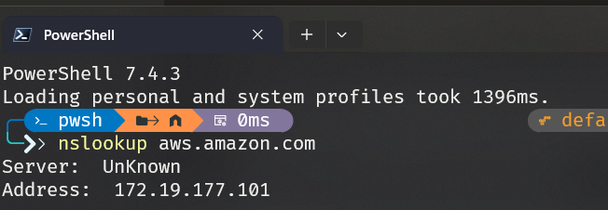

1. Se desea obtener el número de saltos (dispositivos) que se encuentran entre su computadora y el sitio <https://cloud.google.com/> . Liste el número de saltos existentes y el comando utilizado para obtener el dato.

R//tracert cloud.google.com -> windows

tracertroute cloud.google.com -> linux

1. Obtenga la dirección de su DNS local y el nombre y la dirección IP del servidor de correo electrónico del dominio “url.edu.gt” por medio del comando “nslookup”. Explique los pasos que realizó para encontrar la información solicitada.

R//

Para obtener el DNS local

ipconfig /all -> Windows

Cat / etc/resolv.conf -> Linux

Para obtener el servidor de correo de url.edu.gt : nslookup -type=MX url.edu.gt

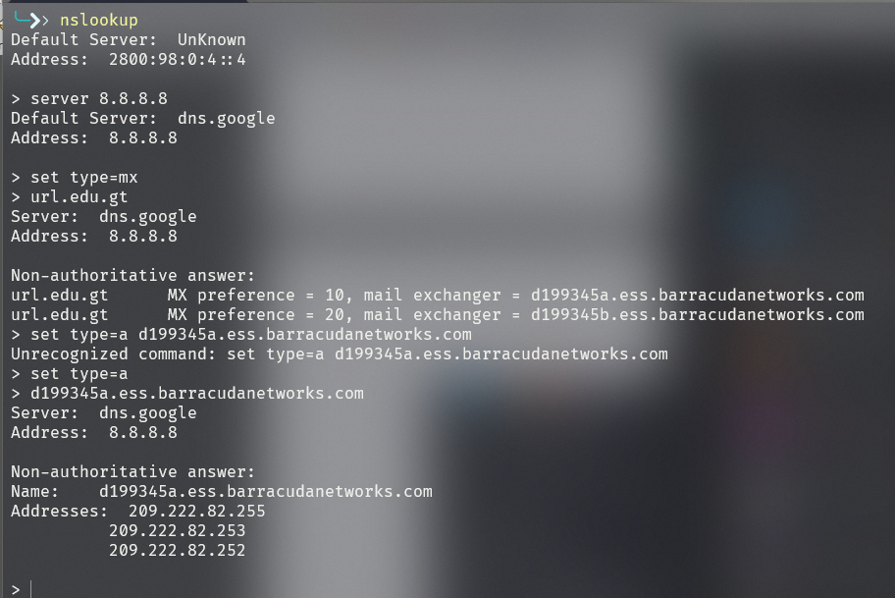

1. ¿Cuál es el identificador de la subred (ID de red) a la cual pertenece el Host 172.27.172.25 /19?

R//

Binario de la IP = 10101100.00011011.10101100.00011001

Subred en binario = 11111111.11111111.11100000.00000000

10101100.00011011.10100000.00000000

172.27.160.0

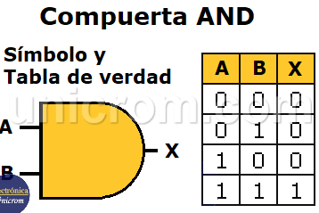

1. Para la IP 192.168.32.129 /26 encuentre el identificador de su subred, el primer host, el último host y la dirección de broadcast de dicha subred.

R//

Identificador de subred: 255.255.255.192

Primer host: 192.168.32.129

Ultimo host: 192.168.32.190

Dirección de broadcast: 192.168.32.191

1. Dividir la red 124.5.5.0/27 en sus subredes. ¿Cuántos hosts puede contener cada subred? Liste la dirección de identificación de red, la primera ip disponible de la subred y la ip de broadcast de cada una de las subredes.

R//

Para una máscara /27:

* Los primeros 3 bits del último octeto están activos: 11100000 = 224
* 255 - 224 = 31
* Por lo tanto, cada subred tiene 32 direcciones (incluyendo la dirección de red y broadcast)
* Esto significa que habrá 8 subredes en total (256 / 32 = 8)

|  |  |  |  |  |
| --- | --- | --- | --- | --- |
| Subred | ID de red | Primer host | Ultimo Host | IP de broadcast |
| 1 | 124.5.5.0 | 124.5.5.1 | 124.5.5.30 | 124.5.5.31 |
| 2 | 124.5.5.32 | 124.5.5.33 | 124.5.5.62 | 124.5.5.63 |
| 3 | 124.5.5.64 | 124.5.5.65 | 124.5.5.94 | 124.5.5.95 |
| 4 | 124.5.5.96 | 124.5.5.97 | 124.5.5.126 | 124.5.5.127 |
| 5 | 124.5.5.128 | 124.5.5.129 | 124.5.5.158 | 124.5.5.159 |
| 6 | 124.5.5.160 | 124.5.5.161 | 124.5.5.190 | 124.5.5.191 |
| 7 | 124.5.5.192 | 124.5.5.193 | 124.5.5.222 | 124.5.5.223 |
| 8 | 124.5.5.224 | 124.5.5.225 | 124.5.5.254 | 124.5.5.255 |

1. Encuentre el Wildcard Mask de la máscara 255.255.192.0. Indique el procedimiento para realizar la conversión a una Wildcard.

R//

El Wildcard Mask es una máscara utilizada principalmente en configuraciones de routers y firewalls Cisco y se obtiene invirtiendo cada bit de la máscara de subred tradicional.

**Máscara de subred**: 255.255.192.0

Binario: 11111111.11111111.11000000.00000000

**Conversión a Wildcard Mask**:

Invierte los bits: 00000000.00000000.00111111.11111111

**Wildcard Mask resultante**: 0.0.63.255

1. Explique qué es el CIDR. Luego indique cuál es la representación CIDR de la máscara 255.255.240.0.

R//

CIDR (Classless Inter-Domain Routing): CIDR es un método para asignar direcciones IP que permite una distribución más flexible y eficiente del espacio de direcciones IP que el antiguo sistema de clases. Representación CIDR de 255.255.240.0:

* En binario: 11111111.11111111.11110000.00000000
* Contando los 1 consecutivos desde la izquierda: 20
* Representación CIDR: /20

Esto indica que los primeros 20 bits de la dirección IP son utilizados para la red, mientras que los restantes 12 bits se usan para los hosts dentro de esa red.

1. Nombre las 7 capas del modelo OSI, describa brevemente la función de cada una, liste los protocolos utilizados en cada capa, y el nombre de PDU correspondiente cada capa.

R// • Aplicación

* Función: Proporciona servicios de red a las aplicaciones.
* Protocolos: HTTP, FTP, SMTP, DNS
* PDU: Datos

• Presentación

* Función: Formatea y cifra los datos.
* Protocolos: SSL, TLS
* PDU: Datos

• Sesión

* Función: Establece y mantiene conexiones.
* Protocolos: NetBIOS, RPC
* PDU: Datos

• Transporte

* Función: Garantiza la entrega de datos de extremo a extremo.
* Protocolos: TCP, UDP
* PDU: Segmento (TCP) / Datagrama (UDP)

• Red

* Función: Enrutamiento y direccionamiento lógico.
* Protocolos: IP, ICMP
* PDU: Paquete

• Enlace de datos

* Función: Transmisión física de datos entre nodos.
* Protocolos: Ethernet, PPP
* PDU: Trama

• Física

* Función: Transmisión de bits a través del medio físico.
* Protocolos: USB, Bluetooth
* PDU: Bit

1. Realice un comparativo entre el modelo OSI y el modelo TCP/IP. Indique cuáles capas del modelo OSI están agrupadas en el modelo TCP/IP.

|  |  |
| --- | --- |
| MODELO OSI | MODELO TCP/IP |
| No es un protocolo sino un modelo de referencia utilizado para comprender y diseñar la arquitectura del sistema. | Es un protocolo estándar utilizado para todas las redes, así incluida internet. |
| Nunca es usado | Mayormente utilizado |
| ISO (Organización de Normas Internacionales) | DoD (Desarrollado por Departamento de Defensa) |
| Tiene 7 capas | Tiene 4 capas |
| Modelo teórico que se utiliza para el sistema informático | Modelo cliente-servidor usado para la transmisión de datos a través de internet. |

R// Las capas de aplicación, presentación y sesión del modelo OSI están grupadas en la capa de aplicación de datos. Las capas físicas y de vinculación de datos están agrupadas en la capa de acceso a red.

Agrupación de capas:

* Capa de Aplicación (TCP/IP) = Aplicación + Presentación + Sesión (OSI)
* Capa de Transporte (TCP/IP) = Transporte (OSI)
* Capa de Internet (TCP/IP) = Red (OSI)
* Capa de Acceso a Red (TCP/IP) = Enlace de Datos + Física (OSI)

1. Cuál es el puerto más conocido para los siguientes protocolos e indique si el puerto es UDP o TCP.

|  |  |  |
| --- | --- | --- |
| **Protocolo** | **Puerto** | **TCP/UDP** |
| FTP Data | 20 | TCP |
| FTP Control | 21 | TCP |
| SSH | 22 | TCP |
| Telnet | 23 | TCP |
| SMTP | 25 | TCP |
| DNS | 53 | TCP/UDP |
| HTTP | 80 | TCP |
| POP3 | 110 | TCP |
| NNTP | 119 | TCP |
| NTP | 123 | UDP |
| TLS/SSL | 443 | TCP |
| SNMP | 161 | UDP |
| IMAP4 | 143 | TCP |

1. De la lista de categorías de cable RJ-45 existentes, indique cuál es la máxima velocidad de transmisión que soporta cada categoría y la longitud máxima recomendada del cable para cada categoría.

|  |  |  |
| --- | --- | --- |
| **Categoría de cable** | **Transmission Speed** | **Max Cable Distance** |
| CAT1 | 1 Mbps | 1 km |
| CAT2 | 4 Mbps | 100 m |
| CAT3 | 10 Mbps | 100 m |
| CAT4 | 16 Mbps | 100 m |
| CAT5 | 100 Mbps | 100 m |
| CAT5e | 1 Gbps | 100 m |
| CAT6 | 10 Gbps | 100 m |
| CAT6a | 10 Gbps | 100 m |
| CAT7 | 10 Gbps hasta 40 Gbps | 100 m |

Parte II

1. Dada la siguiente topología, realice la simulación en Packet Tracer. La finalidad del ejercicio es lograr comunicación (ping), protocolo web (http) y protocolo de transferencia de archivos (FTP entre las estaciones de trabajo de las sucursales 1, 2 y los servidores en el HQ.

Entregables:

1. Documento en PDF con la solución de la Parte I, identificado con sus datos personales.
2. Archivo .pkt generado en Packet Tracer con la solución de la Parte II del ejercicio.

Fecha de Entrega en el Portal:

1. Jueves 18 de julio hasta las 23:59 horas.